**Vizsga dokumentáció**

**Bevezetés**

A cég alkatrész gyártó, összeszerelő, és szerviz szolgáltatást is nyújt nemzetközi partnerek számára, akiknek gyors és megbízható szakemberekre van szüksége.

A cég 3 különböző telephelyen működik, mind Magyarországon található.

A vezetőség épülete, ahol a legfontosabb eszközök találhatóak.

Majd a tervezés és fejlesztési épület nem messze a vezetőségtől.

Azután a gyártósor, ahol a CNC gépek találhatóak (2db), amiket a fém alkatrészek megmunkálására használunk.

A 3 telephely VPN összeköttetéssel kommunikál egymással és telephelyenként 1 Cisco routerrel csatlakozik az internethez.

**Vezetőség**

A vezetőség, ha az eszközök számát tekintjük, a 2. legtöbb komponens-el rendelkező hálózat a 3 helyszín közül.

Viszont az egyik legkomplexebb hálózati felépítéssel fog rendelkezni.

Kép vezetőség(Nem volt nálam mikor ez készült).

A vezetőség épületbe telepített hálózat alapból 12 eszközzel üzemel, de ez tovább bővíthető, ha szükséges.

A tervek szerint 1 router amivel kimegyünk a felhőbe, 3db switch, amik a hálózatban található Vlanokkal szolgálnak a hozzájuk csatlakoztatott eszközök felé.

1db access-point, ami a vezeték nélküli internetelérést teszi lehetővé.

Továbbá a hálózat 3db PC, amikből 1 a főnöki számítógép, és 2 a titkárság számára, egy IP telefon, egy nyomtató és szerver, és egy laptop kiszolgálására lesz alkalmas, de ez csak az alap terv, ami későbbiekben bővíthető lesz.

A vezetőség hálózata 6db Vlannal fog rendelkezni, amik más-más szerepkört töltenek be.

Ezek a Vlanok 1db Cisco MultiLayer switchen futnak, amiket 1db Cisco 2960 Switch továbbít az eszközökhöz, amik a routeren keresztül lépnek kapcsolatba a külvilággal.

**IP címek kiosztása**

|  |
| --- |
| Vezetőség |
| Eszközök | Port | IP | Mask | Default Gateway |
| Router | g0/0 | 193.168.10.1 | 24 | - |
| g0/1 | 192.168.100.1 | 24 | - |
| Switch (Közép) | g0/0 | 192.168.100.2 | 24 | 192.168.100.1 |
|  | - | 192.168.30.1 | 24 | - |
| Switch (Felso) | - | 192.168.30.2 | 24 | - |
| Switch (Also) | - | 192.168.30.3 | 24 | - |
| Server |  | 192.168.50.10 | 24 | 192.168.50.1 |

A 6db Vlan különböző hatókörrel és névvel rendelkezik, amelyekből néhány a hozzájuk rendelt portokon DHCP szolgáltatást is futtat.

|  |
| --- |
| Vezetőség |
| Vlan | Név | IP | Mask | DHCP címzés | IP helper address |
| Vlan 10 | BossZone | 192.168.10.1 | 24 | 192.168.10.10-100 | 192.168.50.10 |
| Vlan 20 | Titkarok | 192.168.20.1 | 24 | 192.168.20.10-100 | 192.168.50.10 |
| Vlan 30 | Felugyelet | 192.168.30.1 | 24 |  |  |
| Vlan 40 | Wifi | 192.168.40.1 | 24 | 192.168.40.10-100 | 192.168.50.10 |
| Vlan 50 | Server | 192.168.50.1 | 24 |  |  |
| Vlan 60 | Shrek | 192.168.60.1 | 24 |  |  |

**Tervezes és Fejlesztés**

Itt történik meg a megrendelt alkatrészek áttervezése és továbbfejlesztésének keresése.

Tervben 1 router____ 1 multilayer swich____ 2 swich____ 1 acces-point____

1 windows 2012 server.

|  |
| --- |
| Tervezes |
| Eszközök | Port | IP | Mask | Default Gateway |
| Router(R1) | g0/0 | 194.168.1.1 | 30 | - |
| g0/1 | 192.168.1.1 | 30 | - |
| MSwitch(BSwitch) | g0/0 | 192.168.1.2 | 30 | 192.168.1.1 |
|  | - | 192.168.30.1 | 24 | - |
| Switch (FSwitch) | - | 192.168.30.2 | 24 | - |
| Switch (ASwitch) | - | 192.168.30.3 | 24 | - |
| Server |  | 192.168.100.50 | 24 | 192.168.100.50 |

A 6db Vlan különböző hatókörrel és névvel rendelkezik, amelyekből néhány a hozzájuk rendelt portokon DHCP szolgáltatást is futtatunk.

|  |
| --- |
| Tervezes |
| Vlan | Név | IP | Mask | DHCP címzés | IP helper address |
| Vlan 70 | Tervezes | 2001:acad:0:1::1 | 24 | 192.168.70.100-254 | 192.168.100.50 |
| Vlan 80 | Fej | 192.168.80.1 | 24 | 192.168.80.100-254 | 192.168.100.50 |
| Vlan 30 | Felugyelet | 192.168.30.1 | 24 |  |  |
| Vlan 40 | Wifi | 192.168.40.1 | 24 | 192.168.40.150-254 | 192.168.100.50 |
| Vlan 100 | Server | 192.168.100.1 | 24 |  |  |
| Vlan 60 | Shrek | 192.168.60.1 | 24 |  |  |

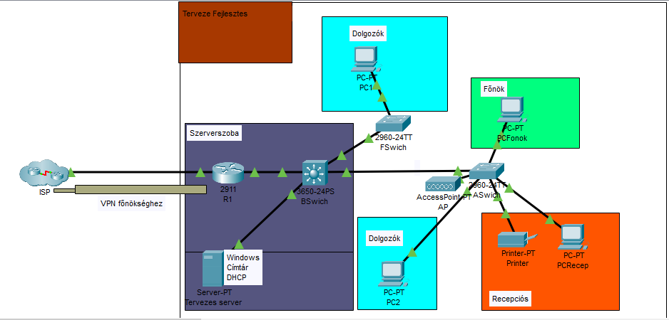

**CNC Telep**

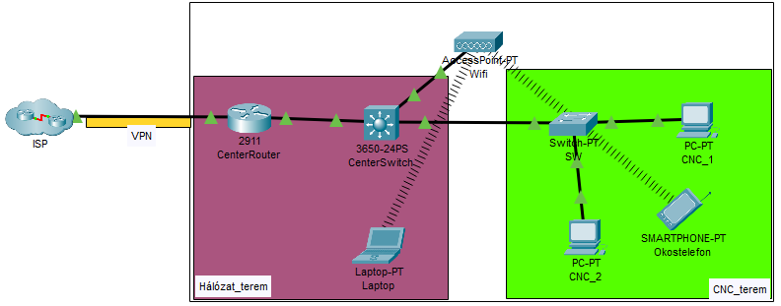

A CNC gép telepen a hálózati eszközök száma 4.

A router ami az internet szolgáltatást biztosítja (ISP), 2 switch amiken a portok használatától függően lehet különböző hálózatokba kötni eszközöket, és egy access-point, ami a Wifiért felelős.

A többi eszköz ami ezeken kívül még a hálózati tervben található, a 2 darab CNC gép, a helyi számítógép ami főként ügyintézési feladatokat lát el, egy nyomtató, és egy telefon, ami viszont bővíthető, csupán a használni kívánt portok számát kell figyelembe venni.

A hálózatban összesen 4db vlan amiket a switch szolgáltat, és egy DHCP pool található, amit a helyi router (Center) szolgáltat.

A DHCP pool neve : CNC, ami a CNC gépeknek oszt ki IPv4 címeket, ami 192.168.20.20 és 192.168.20.50 közötti címeket oszt ki.

A terv szerinti egyetlen Laptopon pedig Statikus IPv4-et állítottunk be, amit a következő :

192.168.10.100/24

|  |
| --- |
| Tervezes |
| Eszközök | Port | IP | Mask | Default Gateway |
| Router(R1) | g0/0 | 192.168.2.1 | 24 | - |
| g0/1 | 194.168.1.1 | 24 | - |
| CenterSwitch | g1/0/1 | - | 24 | 192.168.1.1 |
| g1/0/2 | - | 24 | - |
| g1/0/3 | - | 24 | - |
| SW | f0/1 | - | 24 | - |
| CNC gépek | - | 192.168..20.10-50 | 24 | 192.168.100.50 |

A 4 darab Vlan pedig az alábbi neveket és hálózatot kapták, és mind a 24-es alhálózati maszkot : 255.255.255.0 kapták.

|  |
| --- |
| Tervezes |
| Vlan | Név | IP | Mask | DHCP címzés |
| Vlan 10 | PC | 192.168.10.1 | 24 | 192.168.10.10-50 |
| Vlan 20 | CNC | 192.168.20.1 | 24 | 192.168.20.20-50 |
| Vlan 30 | Felugyelet | 192.168.30.1 | 24 |  |
| Vlan 40 | Wifi | 192.168.40.1 | 24 | 192.168.40.10-100 |
| Vlan 50 | Shrek | 192.168.50.1 | 24 |  |

Kábelezéshez főként Cat 5 típusú UTP kábeleket használtunk.

A teljes kábelezés a CNC telepen a hiány elkerülése végett felfelé kerekítve, 150 méter.

A kábeleket főként a plafonon vezettük, a switch-et pedig 30cm-el a plafontól, 2,7 méter magasan rögzítettük a falra.